Samuel Biener, experto de Meteored (tiempo.com), informa sobre
Una gran lengua de polvo sahariano invadirá España entre temperaturas de hasta 30ºC
- Una lengua de polvo en suspensión abrazará todo el oeste de Europa y podría llegar incluso a países de Escandinavia
- Podrían producirse lluvias de barro o "sangre" en países donde este fenómeno es poco habitual
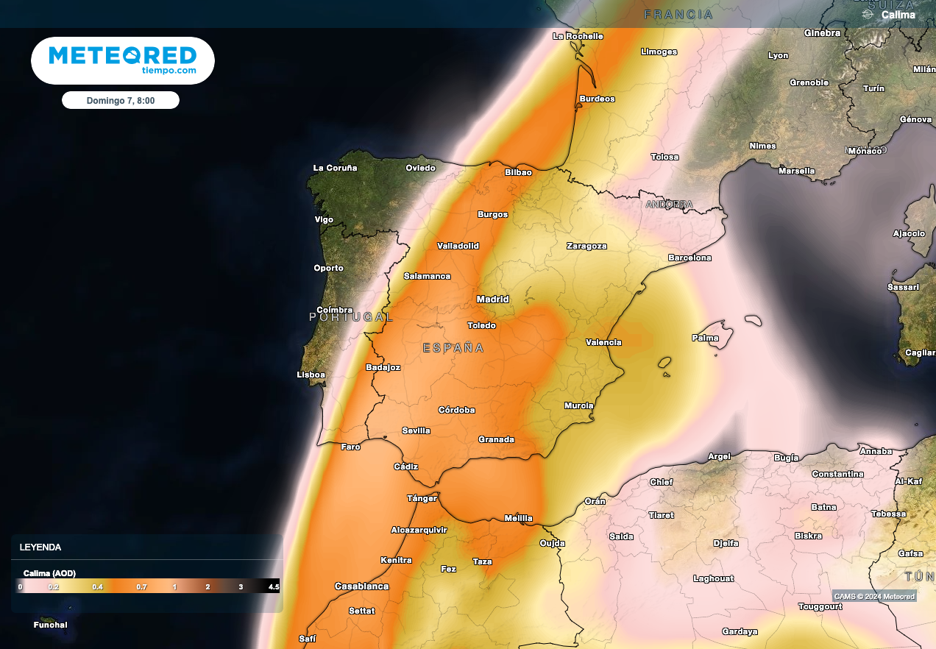
El modelo de referencia de Meteored prevé que una masa de aire cálido cargada de polvo en suspensión cruzará buena parte de Europa en los próximos días.

Madrid, 3 de abril de 2024.- Después de la Semana Santa más húmeda de las últimas décadas con lluvia, nieve y viento debido a la borrasca Nelson, se espera un cambio radical de la situación meteorológica en España. Samuel Biener, experto de Meteored (tiempo.com), adelanta la previsión sobre el calor anómalo que se espera estos días en gran parte del país.

Análisis de Samuel Biener, experto de Meteored (tiempo.com) S. Biener.- Aunque se espera un ambiente estable en buena parte de España, no será total ya que irán llegando frentes que dejarán precipitaciones en el tercio septentrional y en la vertiente atlántica. Además, se prevé que durante la segunda semana de este mes se descuelguen vaguadas con bajas presiones al oeste de la Península.
La presencia de estas borrascas, entre ellas Olivia, favorecerá el ascenso de una masa de aire muy cálida y anómala para estas fechas, con la isotermo de 20ºC a 1500 metros en la Península y Baleares. Esta circulación tan pronunciada de sur favorecerá la irrupción de polvo en suspensión.
El polvo del Sáhara cruzará Europa
La calima dejará un ambiente turbio en España. Aunque se trate de un fenómeno frecuente en el país, según el modelo de referencia de Meteored se espera una gran lengua de polvo en suspensión por todo el oeste de Europa de cara al fin de semana. Así, alcanzaría países como Francia, Reino Unido, Suiza, Países Bajos, Bélgica o Alemania, e incluso llegaría a Dinamarca, Suecia o Noruega.
El aviso del meteorólogo José Miguel Viñas
“Este viernes una masa de aire subtropical traerá máximas de 30 ºC en zonas del sur y del este peninsular y también se podrá rozar ese valor en la costa vasca. En algunos puntos del Valle de Guadalquivir se podrán llegar a superar ligeramente los 30 ºC de máxima. En algunas zonas de Canarias igualmente se superará ese valor”.
Además, podrían producirse lluvias de barro o "sangre" en estos países y caer material particulado. En el caso de caer en zonas nevadas, favorecería la rápida fusión de la nieve y perdería calidad, quedando también teñida de color naranja.
Durante el fin de semana una nueva vaguada se descolgará sobre el oeste de Europa y empujará la masa de aire cálido y la calima hacia el centro del continente. Un aspecto importante a tener en cuenta es la calidad del aire, que dejará valores desfavorables. En el este de Canarias y en algunas zonas de la Península las concentraciones de partículas PM10 pueden pasar sobradamente de los 45 μg/m³, que es el límite hasta el que el aire se considera saludable por la OMS.
 Síguenos en Telegram y en nuestro canal de Whatsapp
Amplía información con el artículo completo en:
"El polvo del Sahara saldrá en estampida sobre España: en un solo día conectará a Marruecos con Dinamarca"
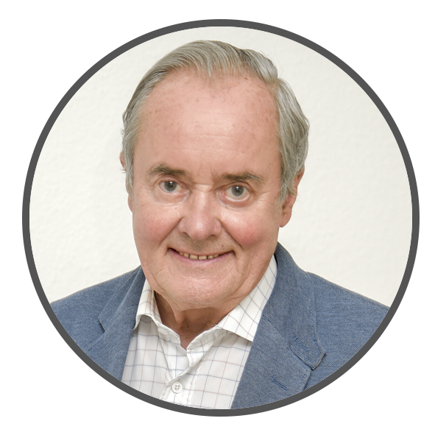 | José Antonio Maldonado  Director de Meteorología. |  | José Miguel Viñas  Meteorólogo de Meteored. |  |  | Francisco Martín  Coordinador de la RAM.
+ Expertos de Meteored
Para concertar entrevistas:  Actitud de Comunicación  91 302 28 60 |  |  |  | press@meteored.com

Sobre Meteored
Meteored se ha convertido en uno de los proyectos líderes sobre información meteorológica a nivel mundial con más de 20 años de experiencia. Actualmente nuestras predicciones, modelos y noticias se ofrecen por todo el mundo a través de distintos medios y plataformas. Es por nuestra experiencia, calidad y dedicación, que millones de personas confían en nosotros para planificar su día a día.
Meteored cuenta, además, con un equipo de redacción internacional, ubicado en varios países del mundo. Nuestros expertos en meteorología, meteorólogos y periodistas se encargan de mantenernos informados sobre los acontecimientos meteorológicos más importantes de actualidad, así como de ilustrarnos y explicarnos las situaciones más significativas que están por llegar.

